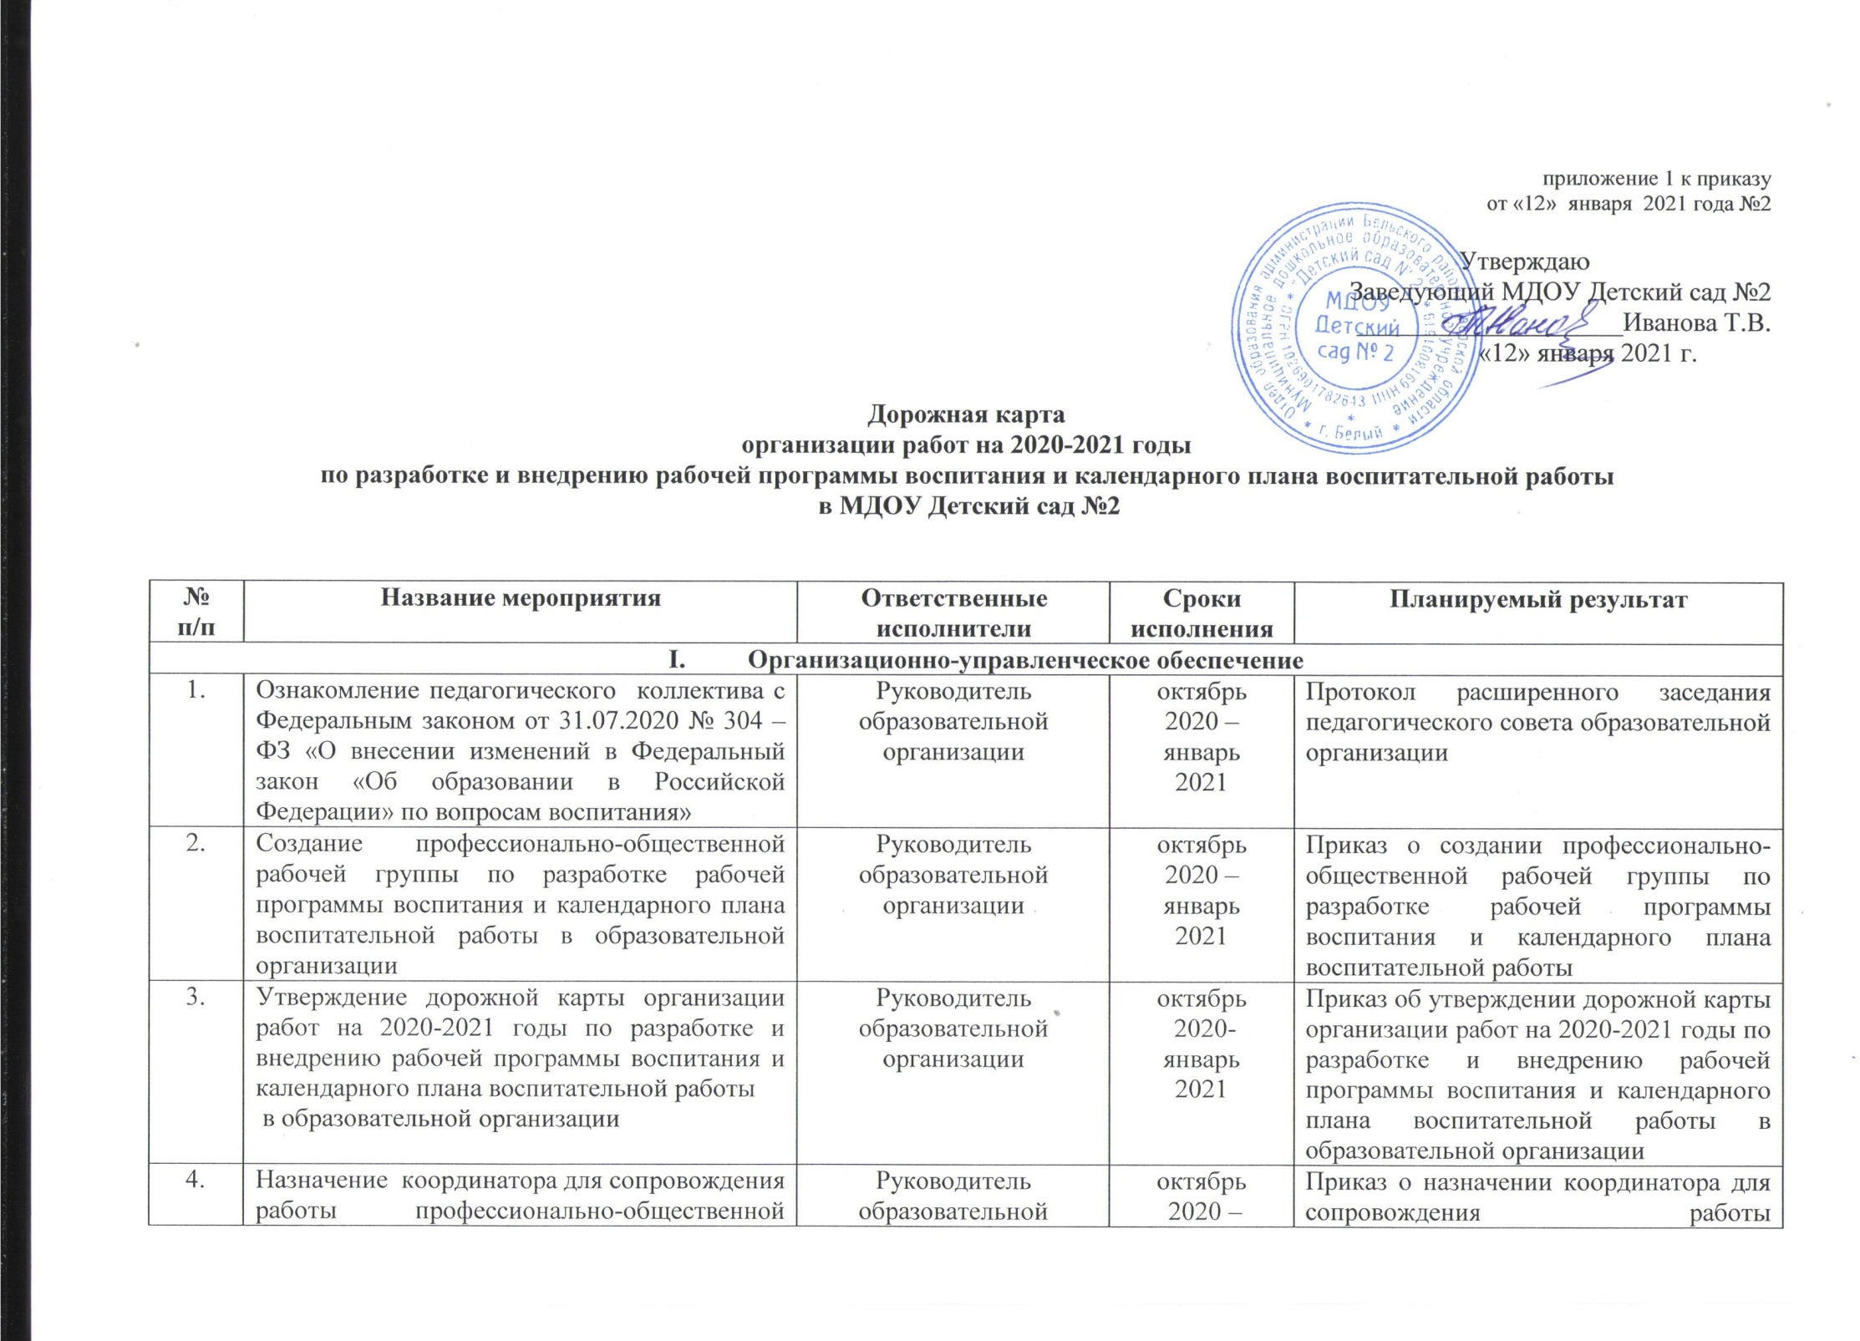

4. | Назначение координатора для сопровождения работы профессионально-общественной рабочей группы по разработке рабочей программы воспитания и календарного плана воспитательной работы в образовательной организации, организации взаимодействия с муниципальным координатором | Руководитель образовательной организации | октябрь  2020 – январь  2021 | Приказ о назначении координатора для сопровождения работы профессионально-общественной рабочей группы по разработке рабочей программы воспитания и календарного плана воспитательной работы, организации взаимодействия с муниципальным координатором
5. | Организация и проведение установочного семинара-совещания для членов профессионально-общественной рабочей группы по разработке рабочей программы воспитания и календарного плана воспитательной работы в образовательной организации, | Старший в-ль | январь  2021 | Программа семинара-совещания
6. | Создание на сайте образовательной организации постоянно действующего специального раздела по вопросам воспитания, освещения работы профессионально-общественной рабочей группы по разработке рабочей программы воспитания и календарного плана воспитательной работы  Обеспечение содержательного наполнения данного раздела сайта | Ответственный за сопровождение сайта в образовательной организации | январь  2021,  далее – по мере появления информации | На сайте образовательной организации создан постоянно действующий специальный раздел по вопросам воспитания, где, в том числе, освещается ход работы профессионально-общественной рабочей группы по разработке рабочей программы воспитания и календарного плана воспитательной работы
7. | Проведение педагогического мониторингового исследования по направлениям:  - педагогическое управление воспитательным процессом;  - уровень воспитанности учащихся;  - эффективность педагогического сотрудничества с организациями и общественностью в области воспитания;  - участие педагогических кадров в воспитании детей и молодежи | Старший вос-ль | январь, февраль  2021 | Аналитическая справка
8. | Планирование совместной работы с социальными партнерами образовательной организации | Старший вос-ль | май 2021 | Договоры с социальными партнерами об организации совместной деятельности в сфере воспитания
- Мероприятия содержательного характера
9. | Разработка проекта рабочей программы воспитания  Пояснительная записка проекта рабочей программы воспитания  Раздел 1. «Особенности организуемого в школе воспитательного процесса»  Раздел 2. «Цель и задачи воспитания»  Раздел 3. «Виды, формы и содержание деятельности»  Раздел 4. «Основные направления самоанализа воспитательной работы» | профессионально-общественная рабочая группа по разработке рабочей программы воспитания и календарного плана воспитательной работы,  Старший в-ль | январь –  апрель  2021 года | Проект рабочей программы воспитания  Проект пояснительной записки к рабочей программе воспитания;  Проект содержательной части рабочей программы воспитания (для каждого из 4-х разделов рабочей программы воспитания)
10. | Разработка календарных планов воспитательной работы | профессионально-общественная рабочая группа по разработке рабочей программы воспитания и календарного плана воспитательной работы,  Старший в-ль | май-июнь 2021 | Календарный план воспитательной работы образовательной организации на 2021/22 учебный год
- Обсуждение проекта рабочей программы воспитания с участниками образовательных отношений
11. | Обсуждение проекта рабочей программы воспитания на педагогическом совете образовательной организации | Заведующий,  Старший в-ль  профессионально-общественная рабочая группа по разработке рабочей программы воспитания и календарного плана воспитательной работы | май 2021 | Протокол заседания педагогического совета
11. | Обсуждение проекта рабочей программы воспитания на родительском собрании | Заведующий,  Старший в-ль,  профессионально-общественная рабочая группа по разработке рабочей программы воспитания и календарного плана воспитательной работы | май  2021 | Протокол заседания общего родительского собрания образовательной организации
13. | Корректирование проекта рабочей программы воспитания в соответствии с решениями педагогического совета и общего родительского собрания. | профессионально-общественная рабочая группа по разработке рабочей программы воспитания и календарного плана воспитательной работы | май 2021 года | Актуализированный проект рабочей программы воспитания с внесенными в него изменениями на основе состоявшихся обсуждений с участниками образовательных отношений
- Нормативно-правовое обеспечение
14. | Утверждение рабочей программы воспитания образовательной организации | Руководитель образовательной организации | не позднее  августа 2021 | Приказ об утверждении рабочей программы воспитания
15. | Разработка локальных актов, регламентирующих деятельность образовательной организации по реализации рабочей программы воспитания, (или внесение изменений в действующие) | Руководитель образовательной организации,  Старший в-ль | 2021 год | Протокол(ы) заседания(й) коллегиальных органов управления (педагоги, родители, обучающиеся),на которых рассматривались вопросы согласования, внесения изменений в локальные акты.  Приказы об утверждении либо внесении изменений в локальные акты
16. | Подписание договоров с социальными партнерами образовательной организации об организации совместной деятельности в сфере воспитания | Руководитель образовательной организации,  Старший в-ль | 2021 год | Подписанные договоры и соглашения с социальными партнерами образовательной организации в сфере воспитания
17. | Внесение рабочей программы воспитания в состав основной образовательной программы образовательной организации | Руководитель образовательной организации,  Старший в-ль | не позднее августа 2021 | Приказ о внесении изменений в основную образовательную программу
- Кадровое обеспечение
18. | Мотивирование педагогов, воспитателей, тьюторов, наставников и др. специалистов образовательной организации на профессиональное совершенствование, в том числе в рамках прохождения курсов повышения квалификации и переподготовки кадров в области воспитания | Руководитель образовательной организации,  Старший в-ль | в течение  2021 | План повышения квалификации и переподготовки педагогов.  Отчет о реализации плана
19. | Организация методических семинаров для различных категорий педагогических работников по внедрению и реализации рабочей программы воспитания | Руководитель образовательной организации,  Старший в-ль | в течение  2021 | Планы работы методических объединений . Отчет о реализации планов. Аналитические справки по итогам проведения семинаров
20. | Привлечение специалистов непедагогического профиля, а также родительской общественности к воспитательной работе в образовательной организации | Руководитель образовательной организации,  Старший в-ль | в течение  2021 | Аналитическая записка
21. | Совершенствование системы стимулирования и мотивации педагогических работников образовательной организации к эффективной организации и повышению качества воспитательной работы | Руководитель образовательной организации,  Старший в-ль | в течение  2021 | Протокол заседания комиссии по стимулирующим выплатам
- Информационно-методическое обеспечение и сопровождение
процесса разработки и внедрения рабочей программы воспитания
22. | Организация и проведение цикла совещаний, семинаров по вопросам реализации в образовательной организации ФЗ № 304, разработки и внедрения рабочей программы воспитания, ежегодного календарного плана воспитательной работы | Руководитель образовательной организации,  Старший в-ль | течение  2021 | Планы и программы совещаний, семинаров; информационно-аналитические материалы и презентации
23. | Консультирование членов профессионально-общественной рабочей группы, родителей обучающихся по вопросам разработки, внедрения рабочей программы воспитания, ежегодного календарного плана воспитательной работы | Руководитель образовательной организации,  Старший в-ль | в течение 2021 | Перечень ответов на наиболее часто возникающие вопросы разработки, внедрения и реализации рабочей программы воспитания, ежегодного календарного плана воспитательной работы
24. | Информирование родителей (законных представителей) о внесенных изменениях в основную образовательную программу образовательной организации | Руководитель образовательной организации,  Старший в-ль,  профессионально-общественная рабочая группа по разработке рабочей программы воспитания и календарного плана воспитательной работы | в течение 2021 | Сайт образовательной организации
25. | Размещение основной образовательной программы, включающей рабочую программу воспитания, на официальном сайте ДОУ. | Руководитель образовательной организации,  Старший в-ль,  ответственный за сопровождение сайта в образовательной организации | до 1 сентября 2021 | Сайт образовательной организации
26. | Размещение на сайте образовательной организации ежегодного календарного плана воспитательной работы на 2021/22 учебный год | Старший в-ль,  ответственный за сопровождение сайта в образовательной организации | не позднее  1 сентября 2021 | Сайт образовательной организации
27. | Обеспечение информационного сопровождения мероприятий дорожной карты по организации в образовательной организации работ на 2020-2021 годы по реализации ФЗ № 304, разработке, внедрению и реализации рабочей программы воспитания | Старший в-ль,  руководитель профессионально – общественной группы | в течение 2021  года | Размещение информационных материалов, статей, сообщений, интервью в прессе и социальных сетях
- Мониторинг
28. | Проведение внутреннего мониторинга реализации Дорожной карты в образовательной организации | Старший в-ль | ежемесячно  в течение  2021 | Таблицы, аналитические записки, справки по итогам проведения мониторинга

